A helyi rendelet megalkotását a jogalkotásról szóló 2010. évi CXXX. törvény
18. §-ában foglaltaknak megfelelően eljárva az alábbiak szerint indokolom:

ÁLTALÁNOS INDOKOLÁS

A rendeletünk megközelítőleg 3 éve nem került alaposan felülvizsgálat alá. Az elmúlt években elég tapasztalatunk lett arra vonatkozólag, hogy mik azok a támogatási formák, amelyekkel a legjobban tudunk segíteni az itt élőkön. Nyílván a nyugdíjak és az egyéb ellátások összegének növelése maga után vonja azt, hogy az egyes ellátási típusoknál felülvizsgáljuk, szükség szerint korrigáljuk a jövedelemhatárokat.

A rendelet mellékleteinek módosítására is szükség van, mely a térítési díjakat tartalmazza, és melyeket nem emeltünk 2015 óta. Átlagosan egy 50.- Ft-60.- Ft emelésről beszélhetünk, amely az elmúlt 5 évhez képest egy 15%-os emelés.

A szociális igazgatásról és szociális ellátásokról szóló 1993. évi III. törvény (a továbbiakban: Sztv.) 92. § (1) bekezdés a) pontja és (2) bekezdés f) pontja alapján a személyes gondoskodást nyújtó ellátásokról, azok igénybevételéről, valamint a fizetendő térítési díjakról a fenntartó önkormányzat rendeletet alkot.

A térítési díj megállapítására vonatkozó szabályokat a Sztv. és a személyes gondoskodást nyújtó szociális ellátások térítési díjáról szóló 29/1993. (II.17) Kormányrendelet, valamint a Magyarország 2020. évi központi költségvetéséről szóló 2019. évi LXXI. törvény tartalmazza.

A Sztv. 115. § (1) bekezdésében foglaltak alapján az intézményi térítési díj a személyes gondoskodás körébe tartozó szociális ellátások ellenértékeként megállapított összeg (továbbiakban: intézményi térítési díj). Az intézményi térítési díjak megállapítását a fenntartóra bízza a szociális törvény, tárgyév április 1-jéig kötelezővé teszi az önköltség dokumentálását.

A hatályos jogszabály értelmében az intézményi térítési díj legnagyobb mértéke nem haladhatja meg a szolgáltatási önköltséget, ugyanakkor lehetőséget biztosít alacsonyabb mértékű díj megállapítására. Az intézményi térítési díj év közben egy alkalommal korrigálható. Az intézményi térítési díjat szolgáltatásonként kell meghatározni, az önköltség számítása során a közös költségelemeket a 2 szolgáltatásonkénti közvetlen költségek arányában kell megosztani.

Szociális étkeztetés központi támogatása (normatíva) 65.360.- Ft/fő 262.- Ft
249 nap

Az intézményi térítési díjat a személyi térítési díj nem haladhatja meg.
Az intézményi térítési díj a szolgáltatási önköltség egy főre eső összege, csökkentve a központi támogatással, vagyis 1077.- Ft -262.- Ft = 815.- Ft.

A kiszállítás díja 40.- Ft.

A térítési díjba szükséges beépíteni már a kiszállítás díját is. Illetve a bruttósított összeget szerepeltetni (külön az ÁFA tartalom meghatározására nincs lehetőségünk, hiszen az más hatásköre.

A Szociális-és Oktatási Bizottság a rendelettervezetben szereplő módosításokat már korábban is javasolta elfogadásra a Képviselő-testület felé.

A számítási adatokat a következő táblázat mutatja:

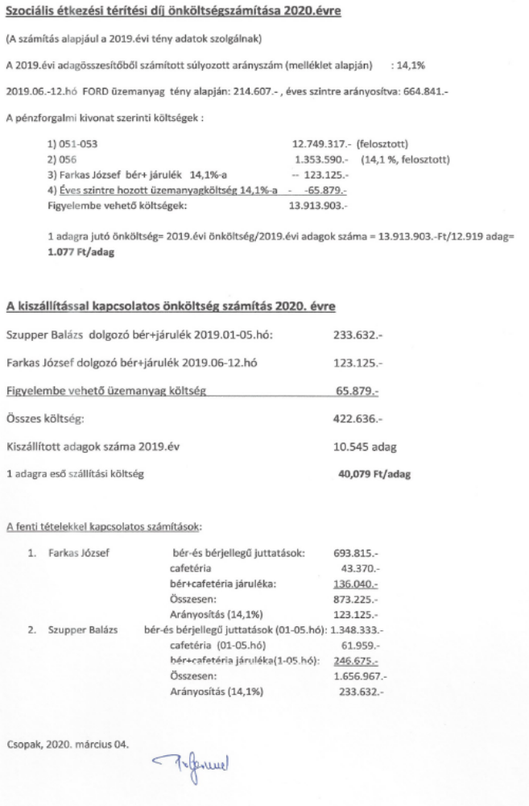

RÉSZLETES INDOKOLÁS

1. §-ához: születési támogatásnál új feltételként jelenik meg, hogy a kérelmező életvitelszerűen Csopakon lakjon 5 éve. Ez az időbeli korlát (legyen az (3, 5 vagy 10 év) számos önkormányzati rendeletben megjelenik)

A helyi társadalmi igazságosság elvét kívántuk érvényesíteni azzal, hogy a magasabb összegű születési támogatás akkor járjon minden további gyermek után, ha már a családban élő gyermekek is csopaki lakosok voltak.

2. – 4. §-ához: A települési támogatásnál nem volt időbeli korlát meghatározva a helybenlakásra, illetve nem volt korlátozva, hogy a temetési támogatást a halált követően meddig lehet benyújtani. A gyakorlat alapján szükségesnek találtuk megemelni 491%-ra (139.935.-) a jövedelemhatárt, mivel a legtöbb esetben egyedül élő, özvegyek nyújtják be a kérelmet.
5. §-ához: Javasoltuk, hogy azok a személyek, akik a 90. életévüket betöltik, legyenek térítésmentes étkezők, függetlenül jövedelmüktől.
6. §-ához: Aktualizálja a térítési díjakat tartalmazó mellékleteket.
7. §-ához: A lakhatási támogatás megszüntetésre javasolt, mivel éves szinten 1 személy a támogatott. Ez a támogatási forma nem gyakori, nincs kihasználva. Az 1 fő támogatott helyzetét ismerve, természetbni ellátással tudjuk kompenzálni részére a kiesett támogatást.
8. §-ához: Hatályba léptetésről rendelkezik.
Dr. Szántód Anita sk.
jegyző

